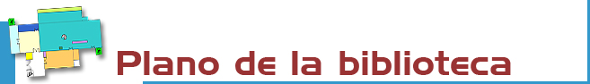

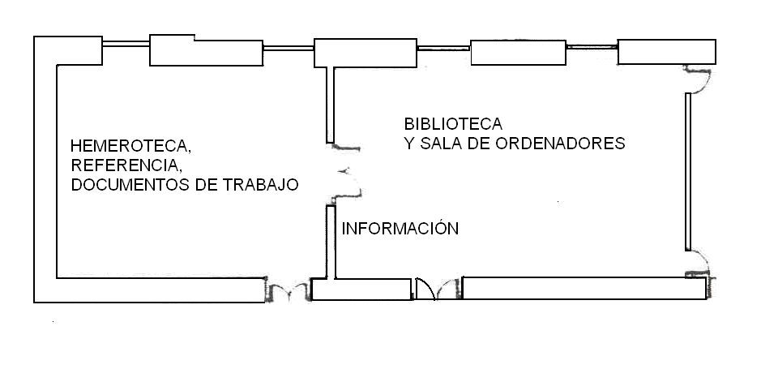
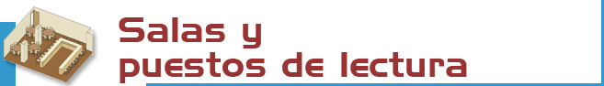

34 puestos de lectura de libre acceso:
- Sala general: 24
- Hemeroteca: 10


- Libros ( L): 10.700  - Publicaciones periódicas (PP): 246  - Material no librario: 130  - Documentos de trabajo: 1000 | La signatura es un código que indica dónde está colocada una obra.  Ej. L331 HAL  - Las primeras letras indican la colección (En este caso Libre Acceso)  - Los números la materia (331: Trabajo)  - y las últimas letras al autor HAL (HALL, Richard H.)



En la sala general está localizada la colección de Libros que se prestan y que aparecen en el catálogo con la letra L en la signatura.

En la hemeroteca se ubican las Revistas ordenadas alfabéticamente. También en este espacio se encuentran las referencias, documentos de trabajo y materiales especiales con las letras R, W y E respectivamente.



Condiciones de préstamo:  Están excluidas del préstamo las obras de referencia (enciclopedias...), revistas, tesis sin publicar, obras anteriores a 1950 y aquellas de gran valor bibliográfico.  Sanciones:  Un día por cada día de retraso en la devolución. | Plazos y Número de obras:  - Alumnos: 4 obras 15 días.  - Investigadores y PAS: 12 obras 1 mes.  - Profesores: 25 obras 2 meses.  Renovaciones y reservas. Puedes reservar y renovar tus préstamos en el catálogo. Para ello necesitas tu PIN.
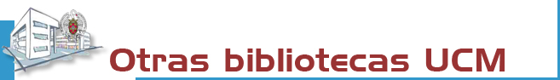

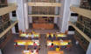 | La Biblioteca Complutense es la mayor biblioteca universitaria española: 30 bibliotecas, 11.200 puestos de lectura, 3.000.000 de obras, 1.000 ordenadores y lo más importante: 467 personas a tu servicio.
 |  | 

Biblioteca de la
UNIVERSIDAD COMPLUTENSE DE MADRID

http://www.ucm.es/bucm/erl

guía | 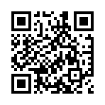  Relaciones Laborales

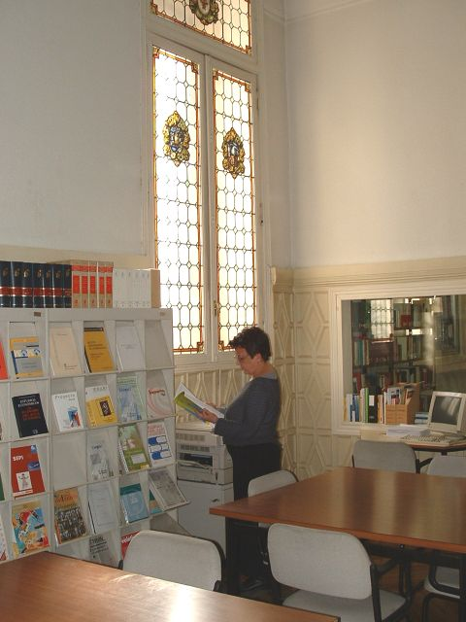

HORARIO  Días lectivos: 9:30 a 14 h. y de 16 – 20:30  Dirección  C/ San Bernardo, 49  28015 Madrid  Teléfono: 91-3946628  Fax: 91-3946626  Correo-electrónico: buc_erl@buc.ucm.es | Transportes  METRO  - Línea 2,3 y 10.  AUTOBUSES E.M.T.  - Línea 147.

Más información en los mostradores de atención y nuestra web

Septiembre 2011



Resolvemos las dudas sobre cómo localizar información, realizar búsquedas, utilizar documentos electrónicos y bases de datos...

Personalmente: En los puntos de información.

Telefónicamente: 913946628 (días lectivos de 9 a 14 h.)
Por Internet: a través de nuestro chat y e-mail: buc_erl@buc.ucm.es

Mas información y formularios:

www.ucm.es/bucm/erl

www.ucm.es/BUCM/necesitoayuda.php



Los miembros de la comunidad universitaria y de la Asociación de Antiguos Alumnos y Amigos de la UCM pueden utilizar las instalaciones, acceder a las colecciones y demandar los servicios de este centro.

Para realizar préstamos a domicilio es imprescindible contar con el carné de biblioteca, con el que se pueden consultar revistas electrónicas y bases de datos desde fuera de la Universidad mediante la creación de un PIN.

El acceso a las colecciones y a la consulta de recursos electrónicos es libre siempre bajo el control del personal de biblioteca.

El uso indebido o el trato incorrecto hacia nuestra plantilla o el resto de los usuarios constituyen una falta grave que se resolverá académica o jurídica (Reglamento de la Biblioteca).



La biblioteca proporciona información general a cualquier visitante que acuda por primera vez a sus instalaciones.
Al comienzo de cada actividad realizada en el centro, Jornadas, Seminarios, cursos... los participantes reciben una sesión de información general sobre fondos y servicios.

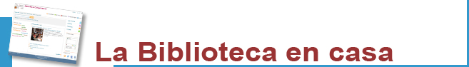
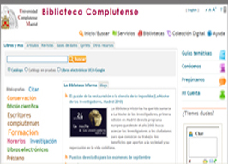 | Desde “Mi cuenta” puedes:  - Renovar y reservar libros prestados.  - Ver el historial de préstamos.  - Solicitar por anticipado libros del depósito.  - Acceder a nuestra colección electrónica (más de 35.000 libros, 25.000 títulos de revistas, tesis, bases de datos…).  - Acceder a las bibliografías recomendadas por nuestros profesores.  - Consultar al bibliotecario.  - Usar guías.  Para algunos servicios necesitas el PIN.
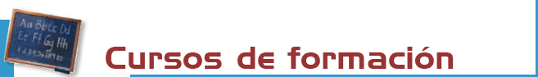

Se organizan sesiones de formación destinadas a garantizar el aprendizaje de los mecanismos necesarios en la utilización los recursos de información que ofrece.

Todos los usuarios que realizan en el centro alguna actividad reciben formación especializada de acuerdo a su temática de trabajo. En la mayoría de los casos van dirigidos a licenciados e investigadores interesados en una determinada área de conocimiento dentro del ámbito de las ciencias sociales.

También presenta en su página web formación personalizada que incluye ayuda para conocer el funcionamiento del catálogo Cisne, bases de datos y otros recursos electrónicos.

En la página http://www.ucm.es/BUCM/alfin se especifican las características concretas de esta actividad formativa.



Desde la web puede acceder a información sobre la disponibilidad de las bibliografías de las asignaturas que curse.

Además, la Biblioteca Complutense realiza apertura extraordinaria de bibliotecas en exámenes de algunas de sus bibliotecas.


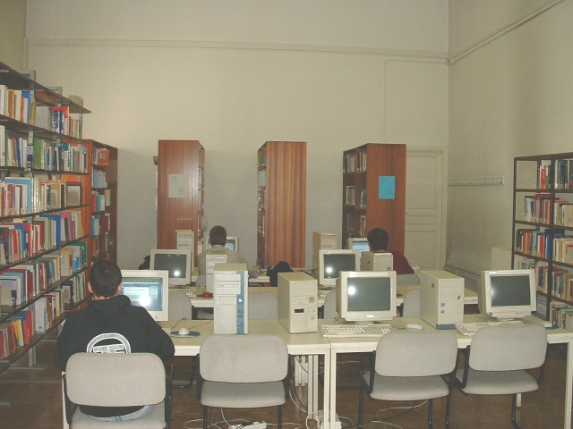

En la sala general hay 9 pc´s de uso público para acceso a Internet y consulta a las colecciones electrónicas, y 1 para consulta del catálogo.



Se dispone de 1 fotocopiadora para la reproducción de documentos según lo permite la legislación vigente.



El servicio de información bibliográfica proporciona apoyo para la recopilación de bibliografías y localización de documentos.

Además, el servicio de alerta de sumarios y novedades permite estar bien informado vía correo-e.



Mediante este servicio se consiguen documentos de otras bibliotecas nacionales e internacionales que no estén en nuestros fondos.



La biblioteca ofrece un servicio de edición electrónica como apoyo a la edición de las investigaciones de sus usuarios.

Hace las gestiones para publicar tesis, artículos de revista, pre-prints y libros: gestión del ISBN, derechos de autor...



Ofrecemos una atención especial a las personas con discapacidad (búsqueda de documentos, digitalización y reprografía, renovaciones y reservas telefónicas...).



Reclamaciones o sugerencias. Personalmente o a través de correo-e puede hacer llegar sugerencias o quejas que serán contestadas o resueltas a la mayor brevedad.

